**新 书 推 荐**

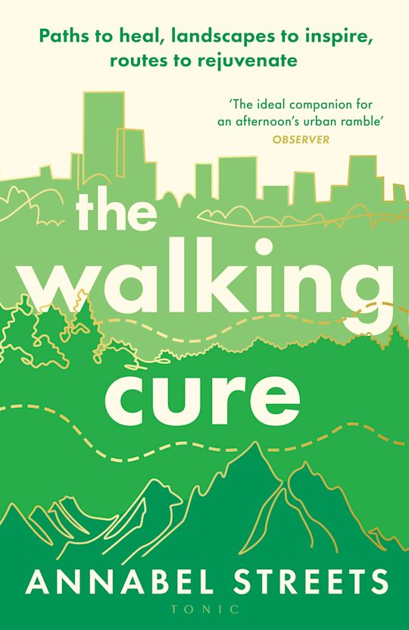

**中文书名：《漫步疗法》**

**英文书名：*The Walking Cure***

**作 者：Annabel Abbs (Annabel Streets)**

**出 版 社：Bloomsbury**

**代理公司：Rachel Mills/ANA/Sharon**

**出版时间：2025年3月**

**代理地区：中国大陆、台湾**

**页 数：352页**

**审读资料：电子稿**

**类 型：保健**

**版权已授：法国、韩国**

**内容简介：**

**“在正确的时间和地点漫步，可以治愈创伤、振奋精神、恢复身心和激发灵感。与其盲目跟随大众，不如找一条与你的心情相匹配的路线来疗愈心绪……相信这本书一定会让你眼前一亮。”**

《漫步疗法》研究在不同景观和地形中漫步如何改变人的思维和感受，介绍了鲜为人知且往往令人惊讶的空间和地点心理学。

作者将神经科学和神经心理学的最新研究成果与浪漫轶事和冒险经历相结合，展示了在高山、丘陵、城市墓地、公园、黎明时分的河水边和黄昏时分的森林及林地等20种常见景观中行走所产生的独特效果。作者认为，在不同的风景中行走，思想和情绪也会随之改变。为什么在水边行走时更有创造力和想象力？为什么登山有助于建立自尊和自信？为什么城市能重塑我们的好奇心？什么样的城市能最大程度做到这一点？夜间（安全）行走如何帮助我们增强勇气？为什么在林地间行走有利于我们找到针对技术问题的解决方案？

作者以充满热情与睿智的文字将趣闻轶事和实证融合，为20多种常见的心理状态找到了最佳的散步地点，无论是迷惘、厌倦、失恋、失眠，还是对死亡感到恐惧、作为父母满怀焦虑、胆怯，甚至对散步本身抱有恐惧，只要在合适的时间、合适的地点漫步，每一种心理状态都可以得到修复。

**作者简介：**



**安娜贝尔·艾布斯（Annabel Abbs），**也用Annabel Streets的名字写作**，**是获奖作品《乔伊斯女孩》（*The Joyce Girl*）的作者，该书虚构了詹姆斯的女儿露西亚·乔伊斯的故事，以及她与塞缪尔·贝克特的关系。该书获得了印记新锐作家奖（*Impress Prize for New Writers*）和聚焦小说奖（*Spotlight Novel Award*），并入围了巴斯小说奖（*Bath Novel Award*）、卡利多尼亚小说奖（*Caledonia Novel Award*）和瓦弗顿好书奖（*Waverton Good Read Award*）。《乔伊斯女孩》是2016年《卫报》的读者推荐书目，也是2017年柏林电影节选送的十本书之一，被《好莱坞报道》评为五星。目前该书正被改编为舞台剧和电影。

她的第二部小说《弗里达》（*Frieda*）也是一个虚构的故事，讲述了与DH劳伦斯私奔的德国贵族弗里达·威克利的故事，她是查特莱夫人故事的灵感来源。这本书荣获了2018年《泰晤士报》年度最佳图书。艾布斯2019年创作的非虚构图书《年龄-健康计划》（*The Age-Well Project*）探讨了最新的长寿科学，已在《卫报》和《每日邮报》上连载。

艾布斯的新闻报道曾登上过《卫报》、《电讯报》、《爱尔兰时报》、《闲谈者》、《作者》、《悉尼先驱晨报》、《周末澳大利亚评论》、《心理学》和《世界时装之苑》等报刊。

艾布斯在东安格利亚大学获得了文学学士学位，之后她在金斯顿大学获得了文学硕士学位，现在她是文学专业研究生奖学金的赞助者。她出生于布里斯托尔，现在居住在伦敦和东萨塞克斯。

**感谢您的阅读！**

**请将反馈信息发至：版权负责人**

**Email**：**[Rights@nurnberg.com.cn](mailto:Rights@nurnberg.com.cn)**

安德鲁·纳伯格联合国际有限公司北京代表处

北京市海淀区中关村大街甲59号中国人民大学文化大厦1705室, 邮编：100872

电话：010-82504106, 传真：010-82504200

公司网址：[http://www.nurnberg.com.cn](http://www.nurnberg.com.cn/)

书目下载：<http://www.nurnberg.com.cn/booklist_zh/list.aspx>

书讯浏览：<http://www.nurnberg.com.cn/book/book.aspx>

视频推荐：<http://www.nurnberg.com.cn/video/video.aspx>

豆瓣小站：<http://site.douban.com/110577/>

新浪微博：[安德鲁纳伯格公司的微博_微博 (weibo.com)](https://weibo.com/1877653117/profile?topnav=1&wvr=6)

微信订阅号：ANABJ2002

